Безопасный фейерверк: памятка для тех, кто ценит свою жизнь и имущество
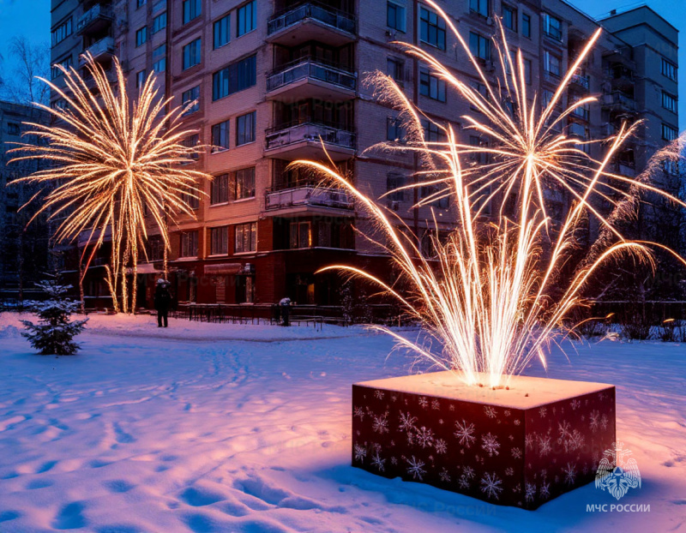
Каждому хочется сделать праздник красочным и красивым. Нет ничего проще! Фейерверки, петарды и другие пиротехнические изделия позволят реализовать ваши желания. Но в погоне за спецэффектами многие забывают, что у вас в руках весьма опасная вещь.
Основу фейерверочных изделий составляют пиротехнические составы - смеси горючих веществ и окислителей. Эти составы легко воспламеняются и ярко горят. Поэтому фейерверки ЯВЛЯЮТСЯ ОГНЕОПАСНЫМИ ИЗДЕЛИЯМИ И ТРЕБУЮТ ПОВЫШЕННОГО ВНИМАНИЯ ПРИ ОБРАЩЕНИИ С НИМИ!
Значительное количество пожаров происходит из-за нарушений правил использования пиротехники или использования некачественной продукции, не прошедшей сертификационные испытания.
Пиротехника, по сути, те же взрывчатые вещества и способна натворить немало бед, если не уметь с ней обращаться. А правила безопасности очень просты и заключаются в следующем:
Применение пиротехнической продукции должно осуществляться исключительно в соответствии с требованиями инструкции по эксплуатации завода-изготовителя, которая содержит:
ограничения по условиям применения изделия; способы безопасного запуска; размеры опасной зоны; условия хранения, срок годности и способы утилизации.
Применение пиротехнических изделий запрещается:
в помещениях, зданиях, сооружениях, а также на крышах, балконах и лоджиях;
на территориях взрывоопасных и пожароопасных объектов, возле линий электропередач;
на сценических площадках при проведении концертных и торжественных мероприятий;
на территориях объектов культурного наследия, заповедников, заказников и национальных парков.
Не допускается применение изделий с истекшим сроком годности, следами порчи, без инструкции по эксплуатации и сертификата соответствия (декларации о соответствии либо знака соответствия).
Правила безопасности при запуске петард и фейерверков.
- Тщательно изучите перед запуском инструкцию!
- Перед тем как поджечь фитиль вы должны точно знать, где у изделия верх и откуда будут вылетать горящие элементы. Нельзя даже в шутку направлять фейерверки в сторону зрителей.
- Площадка для запуска должна быть ровной, над ней не должно быть деревьев, линий электропередач и др. препятствий. Кроме того, она должна находиться на расстоянии не менее 50 метров от жилых домов. Ракеты часто залетают на балконы или, пробивая оконные стекла, в квартиры, служат причиной пожара. Кроме того, фейерверки могут попасть в людей.
- Не бросайте горящие петарды в людей и животных!
- Запускать петарды детям запрещено!
- Не задерживайте горящую петарду в руках!
- Нельзя помещать петарду в замкнутый объем: банку, ведро, бутылку!
- Используйте петарды только на открытом воздухе!
- Приближаться к горящей петарде нельзя ближе, чем на 5-10 м!
- Хранить и переносить петарды следует только в упаковке!
- Не носите петарды в карманах!
- Разбирать петарду запрещается!
- Категорически запрещается сжигать фейерверки на кострах.
- Ни в коем случае не наклоняйтесь над пиротехникой.
- Если петарда не сработала - не пытайтесь проверить или поджечь фитиль еще раз.
- Не запускайте ракеты во дворах-колодцах, в квартирах, вблизи домов и на небольших огороженных территориях. Помните, что места для запуска каждого конкретного изделия должны быть указаны в инструкции.
- Не держите изделие в руках после поджога. Отбросьте от себя на 5-6 метров или после того, как фитиль был подожжен, положите на землю и быстро удалитесь на расстояние 5-6 метров от изделия!
- Уничтожают фейерверки, поместив их в воду на срок до двух суток. После этого их можно выбросить с бытовым мусором.
Надеемся, что соблюдение этих несложных правил позволит вам избежать неприятностей в новогодние праздники и сделает их счастливыми и радостными!

